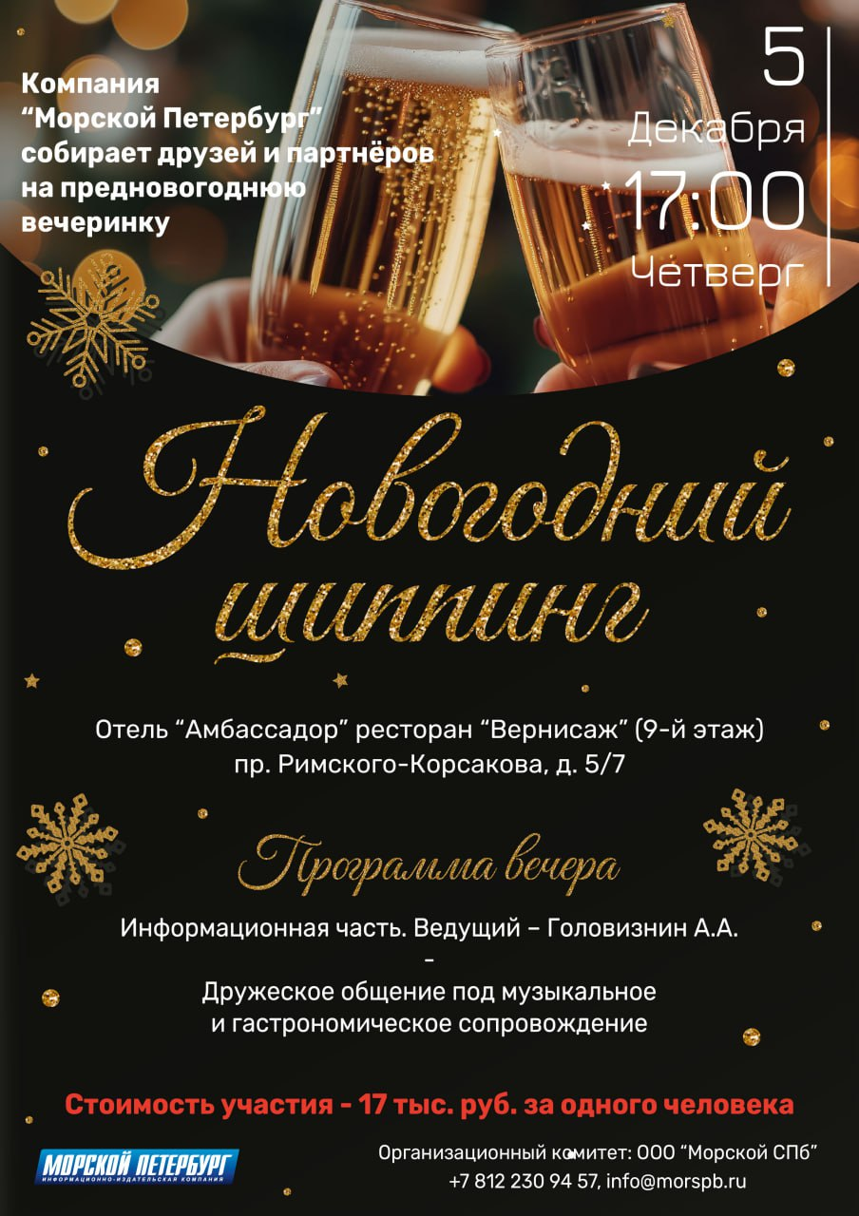

**УЧАСТИЕ В МЕРОПРИЯТИИ**

**«НОВОГОДНИЙ ШИППИНГ» 5 ДЕКАБРЯ**

***Стоимость участия 17 000 РУБ.***

***Сбор гостей в 16.30***

|  |  |
| --- | --- |
| Название организации |  |
| ФИО участников, должность |  |
| Контактное лицо |  |
| Контактный телефон |  |
| E-mail |  |
| **Реквизиты компании для оформления договора** | |
| ИНН |  |
| КПП |  |
| Юридический адрес |  |
| Фактический адрес |  |
| Р/с |  |
| Наименование банка |  |
| К/с |  |
| БИК |  |
| ФИО Генерального директора |  |

Заполненную анкету Вы можете выслать по e-mail: [conf@morspb.ru](mailto:conf@morspb.ru)

**РЕКЛАМНЫЕ ВОЗМОЖНОСТИ**

|  |  |
| --- | --- |
| **Спонсор мероприятия**   * выступление с приветственным словом; * размещение логотипа компании в программе; * приглашение компаний по запросу; * размещение рекламных материалов в холле (буклеты, листовки, фирменные ручки); * размещение ролл-апа в зале; * объявление благодарности от организаторов. | 250 000 руб. |
| **Размещение ролл-апа в зале** | 50 000 руб. |
| **Размещение рекламных материалов в холле** | 35 000 руб. |

**ОРГКОМИТЕТ: ООО «МОРСКОЙ СПБ»**

[www.morspb.ru](http://www.morspb.ru) [info@morspb.ru](mailto:info@morspb.ru)

**+7 (812) 230-9457, 230-9443**